智能型数字式倒置金相显微镜 (DMi8C)

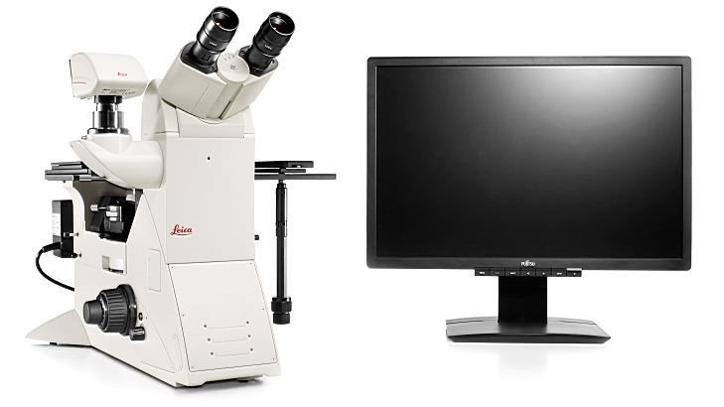
主要功能及用途：
适用于材料科学和质量控制领域，能够提供真实、可再现的显微镜观察结果，呈现出色的光学性能以及高品质的图像。只需轻敲一个按钮，即可存储和恢复成像条件。
主要技术指标：
1. 光学显微镜系统
1) 智能型数字式倒置金相显微镜，显微镜控制可通过机身按钮及软件来控制，同时可手动控制；
2) 光学系统：HC谐波分量无限远光学系统，整机光学最高级别复消色差APO校正光路。
3) 主机视野：支持宏观模式，能通过显微镜目镜一次观察到≥35.7mm宽大视野。
4) 观察方式：明场、暗场、偏光、UC-3D四种观察法。
5) 观察方式切换：手动2位功能转盘，带数字编码，自动识别观察法切换。
6) 目镜：目镜视场数及视场直径：≥22mm，要求观察视域大、舒适，眼点高低可调。10X宽视野目镜2个，其中一个目镜预装十字线测微尺，每个目镜均可单独进行屈光度调整。
7) 目镜观察筒：人体工程学高度可调双目观察筒，铰链结构，瞳距可调。
8) 物镜：全功能高级萤石物镜，所有物镜都支持实现明场、暗场、偏振光、UC-3D、微分干涉、荧光等多种观察方法，物镜倍率及数值孔径参数如下：2.5x/0.07/M25；5x/0.12/M32；10x/0.25/M32；20x/0.40/M32；50x/0.75/M32；100x/0.85/M32。
9) 照明装置： LED光源，色温恒定4500K，3万小时使用寿命。
10) 机身LED状态灯：主机身自带至少六位LED状态指示灯，可设置指示多种工作参数，实现有效直观状态提醒。
11) 物镜转盘：手动6孔物镜转换器，数字编码，能使软件自动识别倍率切换并自动加载相应比例尺。
12) 光强管理：智能照明管理系统，切换物镜放大倍数及观察功能时可自动调整至预设光强、孔径光阑和视场光阑。
13) 载物台： 手动载物台，XY方向移动范围≥100x50 mm
14) *调焦系统：手动调焦,三档变速，粗调/微调4μm/精细调1μm。
15) 特殊视场光阑：视场光阑可调至710x710μm视野，满足非金属夹杂物等级标准ASTM E45、ISO 4967和EN 10247。
16) *偏光系统：22.5°双反射史密斯偏光反射器。检偏器180°可调，起偏器带波长补偿片。
2. 摄像系统；
1) 图像输出端：左侧图像输出分光系统，20/80分光，满足显微镜和显示屏同时观察。
2) 显微镜原厂数码采集系统：
* ≥500万实际有效物理像素
*2/3英寸靶面CCD，像素大小3.4μm×3.4μm，*彩色深度3×12 bits，
曝光时间范围：1毫秒–600秒，
模数转换14 bit，
动态范围 >59dB，增益范围1x-10x，
* USB3.0高速传输，带0.7x适配器。
3. 计算机和软件系统
1) 显微镜原厂通用软件
① 可实时观察，拍摄，比例尺自动加载，图像标注，注释，图像拼接，双窗口对比，长度测量等。
② 软件可以精确记录物镜倍数、变倍器倍数、显微镜光强、光阑、显微镜观察方式等信息。同时，还可以记录摄像头分辨率、曝光时间、增益、白平衡等信息。可以精确恢复显微镜工作状态，可以精确采集到完全一致的图像，避免主观因素和显微镜操作方式不同对图像的影响。
③ 软件界面简洁实用，软件可以自动标定系统，自动完成标尺转换。避免系统标定错误。
④ 在采集图像时，软件可以把显微镜物镜倍数，变倍器倍数，观察方式，摄像头状态可以和图像一起保存，根据这些信息到达显微镜自动恢复目的。
⑤ 软件可以保存常用的工作状态，使操作更简单，提高工作效率。
⑥ 所有显微镜参数可读出和校准。
主要功能及特色：
主机视野：支持宏观模式，能通过显微镜目镜一次观察到≥35.7mm宽大视野。
观察方式：明场、暗场、偏光、UC-3D四种观察法。
调焦系统：手动调焦,三档变速，粗调/微调4μm/精细调1μm。
≥500万实际有效物理像素
屏幕定倍显示：保证屏幕显示与目镜观测效果一致

- 联系人：刘灿森
- 联系电话：15017525899

